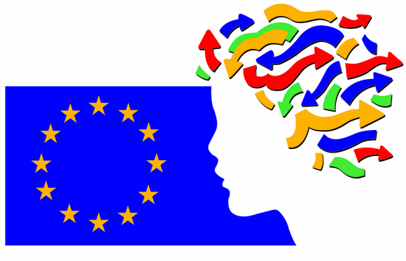
30. KONKURS PRAC MŁODYCH NAUKOWCÓW UNII EUROPEJSKIEJ
30th European Union Contest for Young Scientists - EUCYS
Polska Edycja 2018

Termin zgłaszania prac do Konkursu mija 30 listopada 2017 r.

KARTA AUTORA PRACY

INFORMACJE O AUTORZE / WSPÓŁAUTORZE

IMIĘ:
NAZWISKO:
DATA URODZENIA:
PESEL:
ADRES DOMOWY (ulica, nr domu/mieszkania, kod, miejscowość):
TELEFON KONTAKTOWY :
e-mail:

NAZWA SZKOŁY/UCZELNI (wydział, kierunek)

KLASA/ROK STUDIÓW:

TYTUŁ PRACY:

po polsku:

po angielsku:

DZIEDZINA:

Proszę wybrać spośród następujących kategorii: biologia, środowisko, chemia, fizyka, matematyka, informatyka, inżynieria, medycyna, materiałoznawstwo, nauki społeczne

REKOMENDACJA DO KONKURSU – zgodnie z Regulaminem do Konkursu można zgłaszać wyłącznie:
- prace nagrodzone lub wyróżnione w konkursie ogólnopolskim, a w przypadku konkursów wieloetapowych – tylko w etapie najwyższym, lub
- prace mające rekomendację pracownika naukowego ze stopniem naukowym co najmniej doktora.
Proszę dołączyć potwierdzenie wyróżnienia w konkursie naukowym lub pisemną rekomendację, ze wskazaniem stopnia naukowego i afiliacji Rekomendującego.

INFORMACJE O PROJEKCIE BADAWCZYM

- Czy prezentowane wyniki są częścią większego projektu badawczego, realizowanego w zespole naukowym lub/i pod opieką pracowników akademickich lub naukowych firm badawczych? Jeśli tak, proszę opisać swoją rolę w projekcie.

- Czy praca została zgłoszona (lub autor ma zamiar ją zgłosić) do innego konkursu naukowego w Polsce lub zagranicą? Jeśli tak, proszę wskazać konkurs.

- Czy praca była prezentowana (lub autor ma zamiar ją prezentować) na konferencji naukowej / targach naukowych w Polsce lub zagranicą? Jeśli tak, proszę o wskazać wydarzenie.

- Czy praca była publikowana w czasopiśmie naukowym, portalu naukowym lub innym miejscu, w wersji przedstawionej do Konkursu lub innej, zwierającej te same wyniki? Jeśli tak, proszę wskazać miejsce publikacji.

Zapoznałam/-em się z treścią Regulaminu Polskiej Edycji Konkursu Prac Młodych Naukowców Unii Europejskie w roku 2018 i akceptuję jego zapisy.

Zgadzam się na przechowywanie i przetwarzanie moich danych osobowych do celów związanych z działalnością Krajowego Funduszu na rzecz Dzieci.

...............................................................
podpis Autora pracy

Prosimy o przesłanie wypełnionej i podpisanej karty autora (konieczny jest skan dokumentu z odręcznym podpisem autora), załączników (rekomendacji) oraz elektronicznej wersji projektu konkursowego na adres: magdalena.jezierska@fundusz.org lub konkurs@fundusz.org.
Pliki należy przesłać w formacie doc lub pdf.

